Ein Problem mit der Barriere-Freiheit melden

Letzte Änderung am 17.07.2025

# Wie melden Sie ein Problem mit der Barriere-Freiheit?

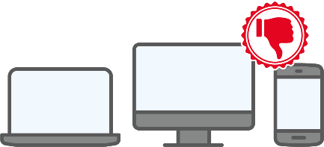Ein Produkt oder eine Dienst-Leistung (Service) ist **nicht** barriere-frei?  
Zum Beispiel:

* Eine Internet-Seite ist schwer zu lesen?
* Ein Bankomat ist zu hoch für eine Person im Roll-Stuhl?

Das können Sie hier gratis melden:   
[www.osaps.lu](https://accessibilite-produits-services.public.lu/de/communaute/signaler.html).

# Sicherheits-Frage

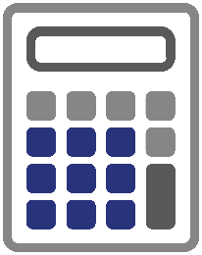Sie müssen eine Sicherheits-Frage beantworten.  
Warum gibt es die Sicherheits-Frage?  
Um zu beweisen, dass Sie kein Roboter sind.   
Die Sicherheits-Frage ist eine **Rechnung**.

Es gibt 2 Arten von Fragen.  
Sie bekommen eine davon:

* Was ist die Hälfte von einer Zahl?
* Was ist die Summe von 2 Zahlen?

Summe heißt:   
das Resultat von 1 Zahl **+** 1 Zahl.

### **Was ist die Hälfte von einer Zahl?**

1. Beispiel: „**Was ist die Hälfte von 18?**“

Um diese Frage zu beantworten,   
können Sie einen **Taschen-Rechner** benutzen.

Zum Beispiel:

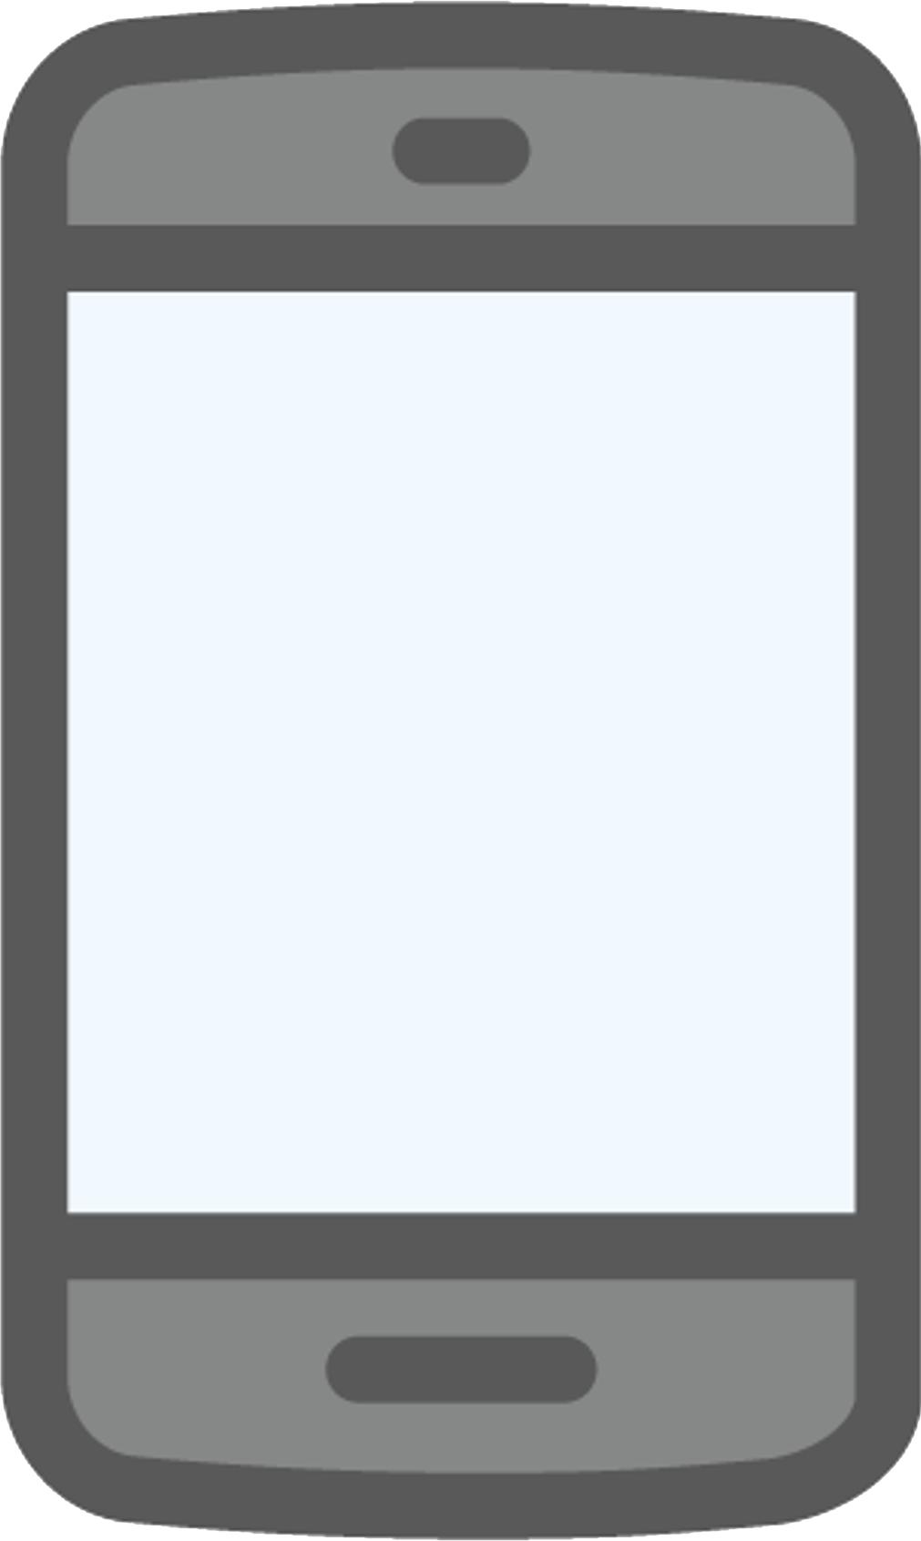

* Auf Ihrem Computer.
* Oder auf Ihrem Smartphone.

1. Öffnen Sie den Taschen-Rechner.  
   Schreiben Sie **18÷2**.

Die Antwort ist **9**.

Sie müssen **9** auf diese Frage antworten.

### **Was ist die Summe von 2 Zahlen?**

1. Beispiel: „**Wie lautet die Summe von 9 und 6?**“

Um diese Frage zu beantworten,   
können Sie einen **Taschen-Rechner** benutzen.

Zum Beispiel:



* Auf Ihrem Computer.
* Oder auf Ihrem Smartphone.

1. Öffnen Sie den Taschen-Rechner.  
   Schreiben Sie **9+6**.

Die Antwort ist **15**.

Sie müssen **15** auf diese Frage antworten.

1. Sie haben die Sicherheits-Frage beantwortet?

Jetzt müssen Sie:

* Auf das Kästchen klicken,   
  um die Nutzungs-Bedingungen zu akzeptieren.  
  **Akzeptieren** heißt:  
  Sie sind einverstanden.
* Auf „**Weiter**“ klicken.

Diese Seite erklärt, wie Ihrer persönlichen Daten geschützt werden.  
Das nennt man: **Daten-Schutz**.

# Was sind die Regeln für den Daten-Schutz?

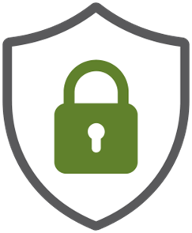Das sind die Regeln, um Ihre persönlichen Daten zu benutzen und zu schützen.

Zum Beispiel: Familien-Name, Vor-Name.

1. Um weiterzumachen, **klicken Sie auf das Kästchen** unten auf der Seite.

Das heißt:  
Sie sind damit einverstanden, Ihre persönlichen Daten zu geben.

Diese Informationen sind wichtig,   
um Ihnen zu helfen.

1. Klicken Sie auf „**Weiter**“, um weiterzumachen.
2. Klicken Sie auf „**Weiter**“, um weiterzumachen.

Zuerst bestätigen Sie:  
Sie sind eine **natürliche Person**.

Natürliche Person heißt:

* Sie sind eine **Privat-Person**.
* **Und** Sie machen die Meldung **nicht** für einen Verein/Club.

1. Sie sind eine natürliche Person?   
   Dann lassen Sie das Kästchen „**Ja**“ angeklickt.
2. Füllen Sie die folgenden Informationen aus:

* **Name**  
  Hier heißt das:   
  Familien-Name.
* **Vor-Name**
* **E-Mail**
* **Telefon-Nummer**

1. Klicken Sie auf „**Weiter**“, um weiterzumachen.
2. Klicken Sie auf „**Produkt**“ oder „**Dienst-Leistung**“ (Service).

# Was ist ein Produkt? Oder eine Dienst-Leistung (Service)?

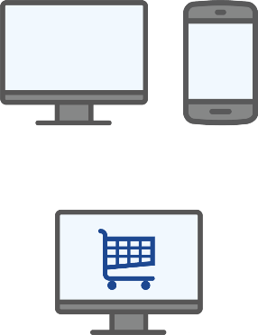Sie können ein Problem melden  
mit einem **Produkt** oder einer **Dienst-Leistung (Service)**.

In dem [Text auf Guichet.lu](https://guichet.public.lu/fr/leichte-sprache/vie-publique/signaler-probleme-accessibilite.html)  
finden Sie folgende Informationen:

* Was heißt „Produkt“?  
  Was heißt „Dienst-Leistung“?
* Was ist der Unterschied?

1. Sie beschreiben das Problem mit der Barriere-Freiheit **genau**.

# Was ist ein Problem mit der Barriere-Freiheit?

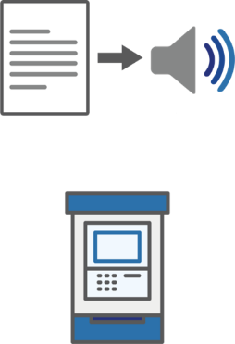 Zum Beispiel:

* Eine App funktioniert nicht mit einem Bildschirm-Leser.

Ein **Bildschirm-Leser** ist ein Programm.  
Es liest Texte laut vor.  
Zum Beispiel: Eine Internet-Seite.

* Ein Bankomat mit einem zu schweren Programm.

1. Klicken Sie auf „**Weiter**“, um weiterzumachen.
2. Klicken Sie auf „**Weiter**“, um weiterzumachen.
3. Klicken Sie auf „**Weiter**“.
4. Klicken Sie auf „**Übermitteln**“.  
   Das heißt:   
   Die Meldung wird geschickt.

Was heißt „**Übermittlungs-Bestätigung**“?  
Das OSAPS hat Ihre Meldung bekommen.

Sie bekommen auch eine Bestätigungs-E-Mail.

# Brauchen Sie Hilfe?

* [**Kontakt-Formular**](https://guichet.public.lu/de/citoyens/support/contact/contact_guichet.html)



**Scannen Sie den QR-Code**, um zum Kontakt-Formular von Guichet.lu zu gehen.

* **Beratungs-Stelle für Bürger**

11, rue Notre-Dame   
L-2240 Luxemburg

Geöffnet von Montag bis Freitag   
von 8:00 bis 17:00 Uhr   
(mit oder **ohne** Termin)

* **Telefon**

00 352 247 82 000  
Geöffnet von Montag bis Freitag   
von 8:00 bis 18:00 Uhr

* **Video-Anruf mit dem Helpdesk von Guichet.lu**

Mit Termin von Montag bis Freitag  
von 8:30 bis 17:30 Uhr

* [**Termin**](https://guichet.public.lu/de/citoyens/citoyennete/papiers-identite/carte-identite/rdv-accueil-guichet-lu.html)

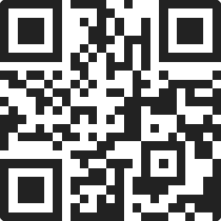

**Scannen Sie den QR-Code**, um einen Termin bei Guichet.lu zu machen.